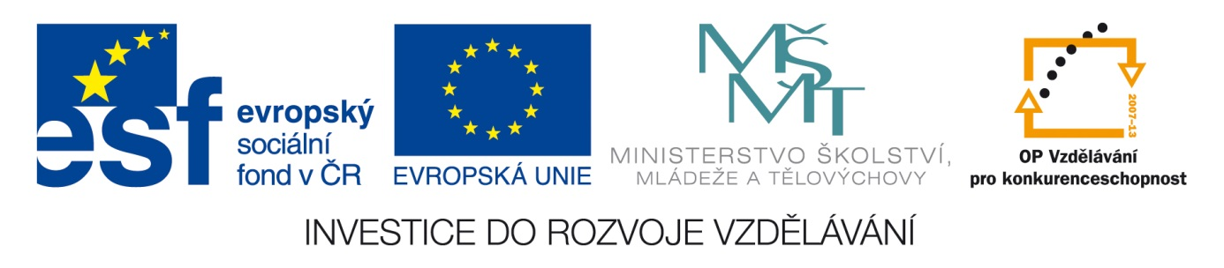Anotace Pracovní list k procvičení abecedy
Autor Mgr. Daniela Matějková
Jazyk anglicko-český
Speciální LMP
vzdělávací potřeby
Klíčová slova písmena abecedy
Druh učebního materiálu pracovní list
Druh interaktivity aktivita
Cílová skupina žák
Stupeň a typ vzdělávání základní vzdělávání – druhý stupeň
Typická věková skupina 12 – 15 let
Celková velikost 25 kB

Alphabet
Vypsaná slova přiřaď ke správnému počátečnímu písmenu.
.ight, .ix, .umper, .abbit, .ello, .ey, .ebra, .ig, .ine, .irplane, .ce cream, .rown, .og, .hite, .ellow, .outh, .ne, .lock, .mbrella, .ish, .reen, .ook, .ose, .ueen, .ired, .iolet, .ylophone, .

A - _____________ B - _____________

C - _____________ D - _____________

E - _____________ F - _____________

G - _____________ H - _____________

I - ______________ J - ______________

K - _____________ L - ______________

M - _____________ N - ______________

O - _____________ P - ______________

Q - _____________ R - ______________

S - ______________ T - _______________

U - ______________ V - _______________

W - _____________ X - _______________

Y - ______________ Z - _______________

